Bootsrap3

Contents

一、 自适应 3

自适应横向—Container 3

上中下左中右—col- 3

Multiple Grid Sizes—处理浏览器大小 3

浏览器size显示与隐藏—hidden-xx visible-xx 4

图片居左右—pull-left 4

图片浏览器size自适应—img-thumbnail img-responsive 4

Rows—Container内占横向 5

Offsets—空几格 居中 5

二、 Size 5

三、 Color 5

四、 组件 6

菜单栏—navbar 6

竖向菜单Navigation—nav 8

按钮—btn 8

Icons 8

List 9

Tables 10

Forms 11

Button Groups 12

Dropdowns 13

Input Groups 14

下拉箭头 14

Pagination 14

thumbnail 15

Panel 16

Wells 18

五、 Plugins 18

Collapse 18

Accordion 19

Modal 19

Tab 20

Tooltip 20

Alert 20

Carousel 21

六、 Migration 22

七、 Effect 22

八、 Theming 22

九、 Customizing 23

# 自适应

### 自适应横向—Container

最外层是个container，用于将其中的内容适应各种size



**每个container都是会占用整个横向区域的**

### 上中下左中右—col-

由于每个container都会占用所有横向区域，因此上中下可用三个不同的container

左中右可以用col来实现

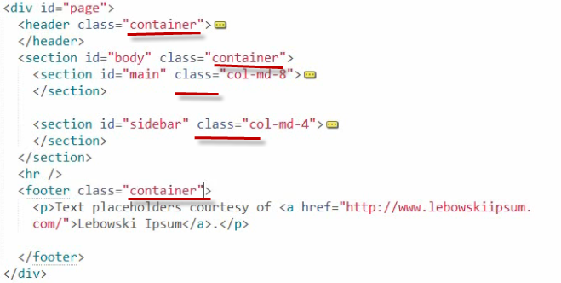

### Multiple Grid Sizes—处理浏览器大小

Md lg sm xs

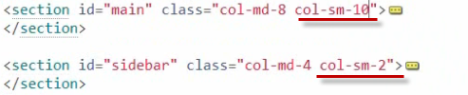

### 浏览器size显示与隐藏—hidden-xx visible-xx

Xs时看不见，其他都看得见

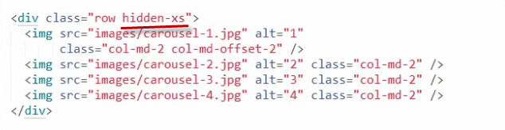

只有md和lg时才看得见

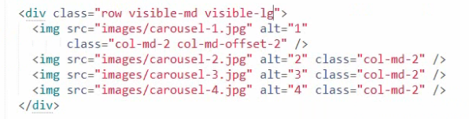

### 图片居左右—pull-left



### 图片浏览器size自适应—img-thumbnail img-responsive





### Rows—Container内占横向

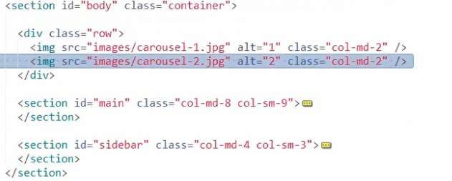

### Offsets—空几格 居中

一共12格，图片占了八格，让第一个图片空两格再显示就居中了

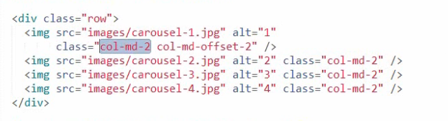

# Size

Xl Lg md sm xs

# Color

Default Primary success warning danger info **muted**

颜色和Size的用法都是 class=”<组件>-xx”

# 组件

### 菜单栏—navbar

最终的代码

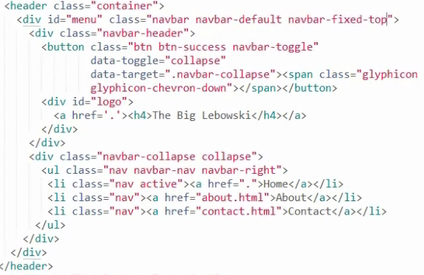

屏幕上方的横向bar, navbar-default是样式

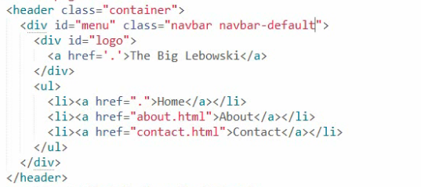

**Navbar-fixed-top**

菜单栏将会固定在页面顶端



相应地要把body往下一点

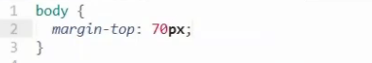

**Navbar-header**

其中的控件都会在navbar的左方

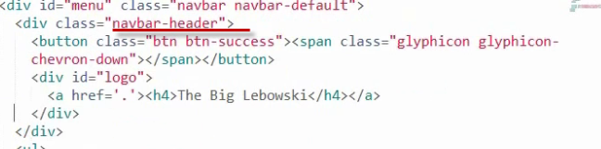

**Navbar-nav**

指定是navbar中的navigation

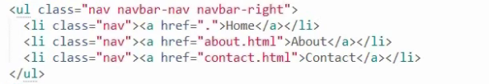

**Navbar-right**

菜单栏中靠右

**Navbar-collapse**

这样菜单栏在浏览器太小时就会自动隐藏

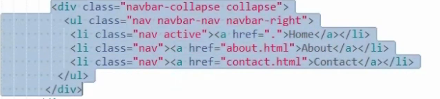

**Navbar-toggle**

菜单栏的显示与隐藏。使用了这个class后，当菜单栏隐藏时它会出现，点了它以后菜单栏会出现它会隐藏

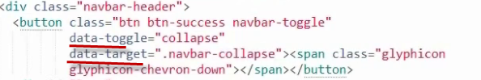

### 竖向菜单Navigation—nav

竖向的菜单

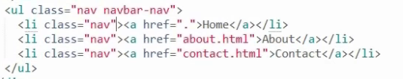



**选中的菜单active**



### 按钮—btn





### Icons



### List

**List-unstyled**

去除list前面的点

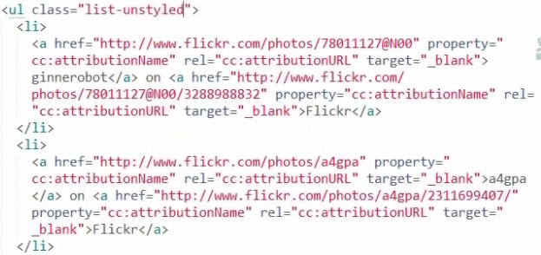

**List-line**

把所有的li放一行

**List-group与List-group-item active**

li会想table一样一行一行显示

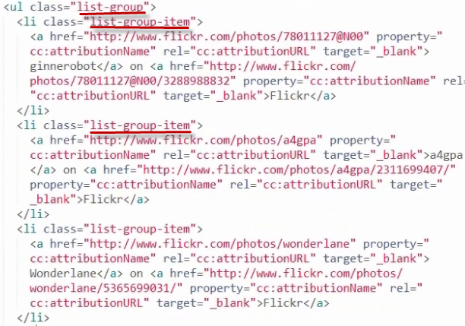

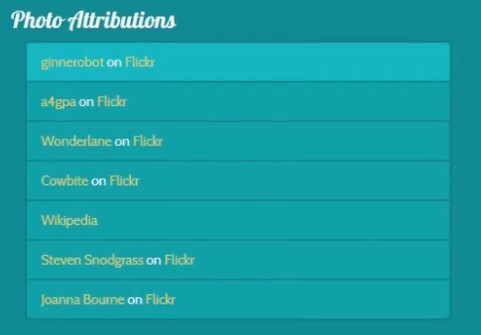

### Tables

Table的自适应靠的是table-responsive Container，这样浏览器缩小后table会有拖动框

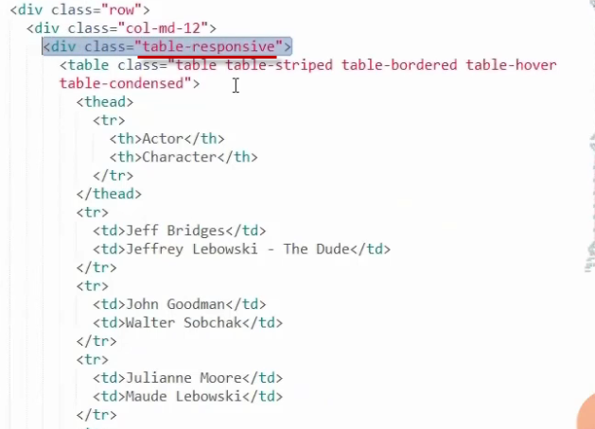

**Table**

**Table-striped**

行颜色间隔

**Table-bordered**

**Table-hover**

**Table-condensed**

内容紧凑些

### Forms

**form-group**

**form-control**

**for**

**name**

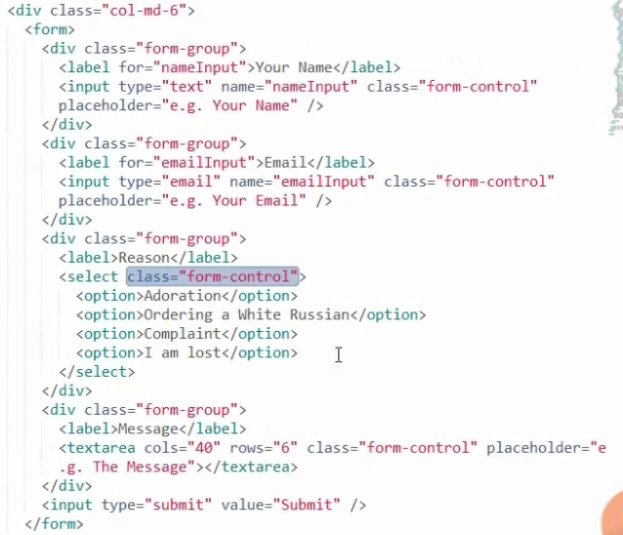

下面可以做两栏式的form

**form-horizontal**

**control-label**

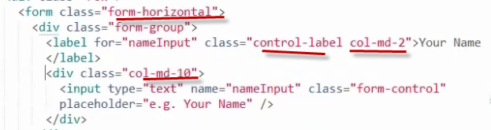



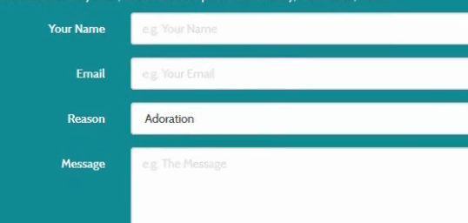

### Button Groups

**btn-group**

**btn-group-vertical**

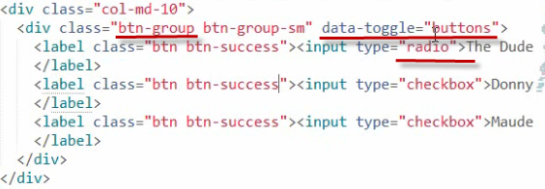

### Dropdowns

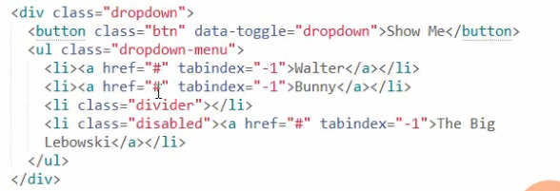

**Divider**

**Disabled**

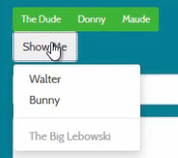

自制DropdownBox

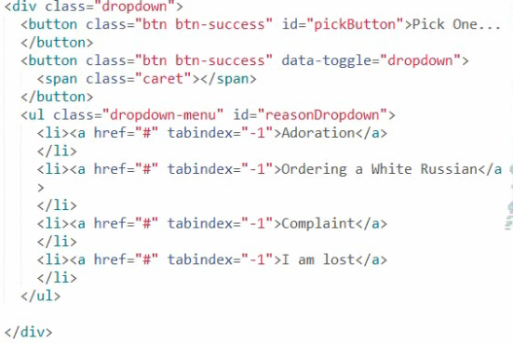

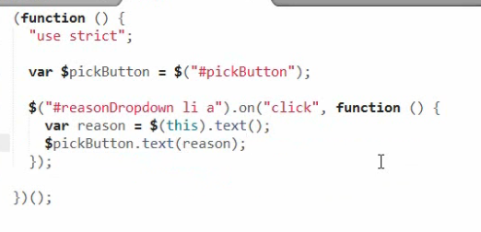

### Input Groups

Input data around an input

**Input-group-addon 前后都可以**

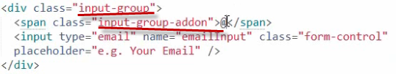



### 下拉箭头



### Pagination

**pager**

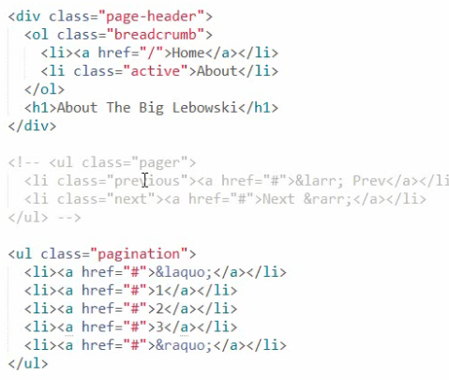

### thumbnail

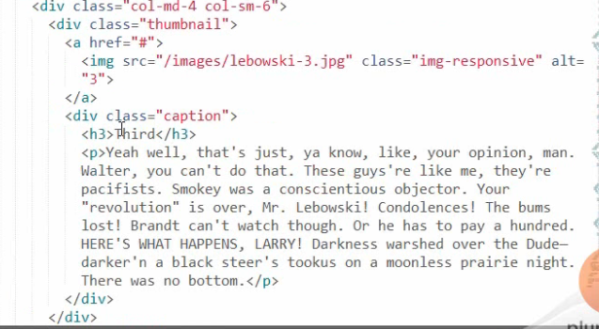



### Panel

**Panel-group**

**Panel**

**Panel-heading**

**Panel-title**

**Panel-body**

**Panel-footer**

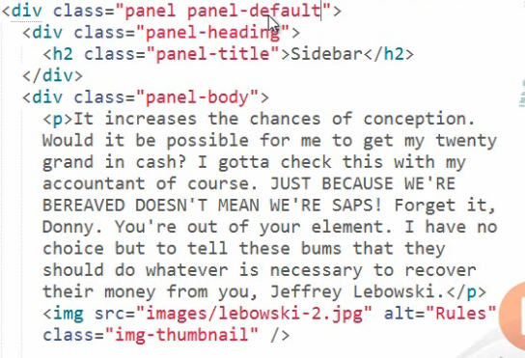



### Wells

更简单的Panel

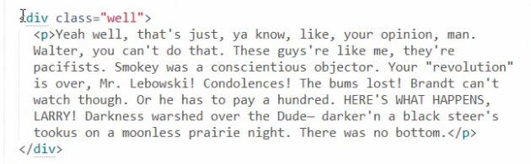

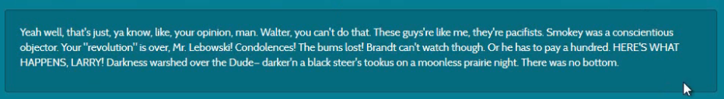

# Plugins

### Collapse

能display能collapse的区域，默认是看不见的，点了data-toogle以后就看到了

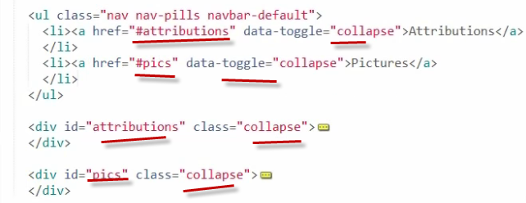

如果想让某个部分默认可见，用in



### Accordion

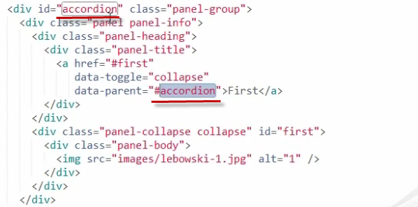

### Modal

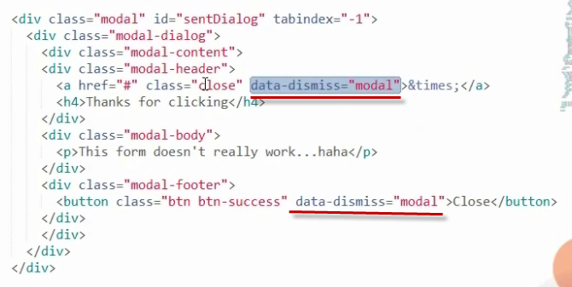





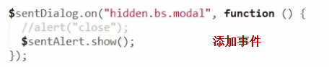

### Tab

**Nav-tabs**

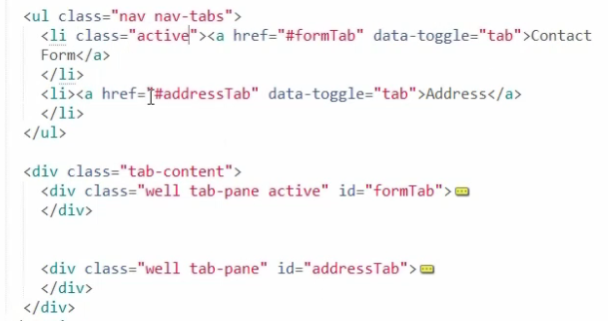

### Tooltip





还可以给tooltip设一个不是字符串的content

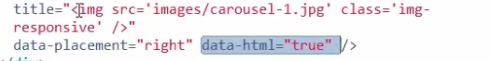

### Alert

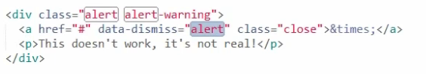



Alert的默认close是把他从DOM中清除，这样可以改变它的行为

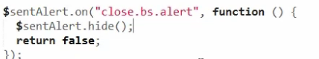

### Carousel

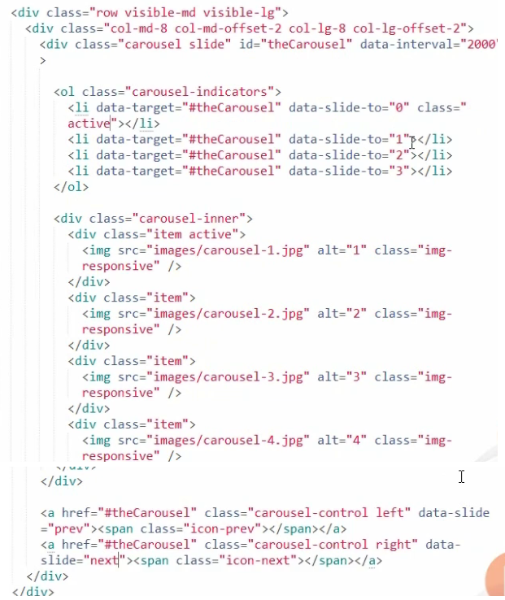



# Migration

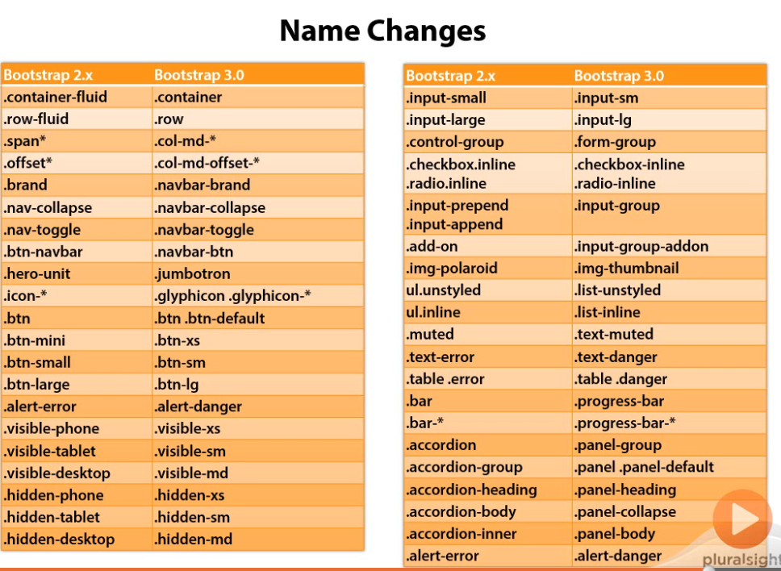

# Effect

Slide Fade

# Theming



在bootstrap.css后再加入bootstrap-theme.min.css

**Bootswatch.com，提供bootstrap theme，下载需要的theme的bootstrap-min.css，重命名一下，在bootstrap.min.css后引用即可。**

# Customizing

